Zabytki Głogowa
1. Wstaw tabelę
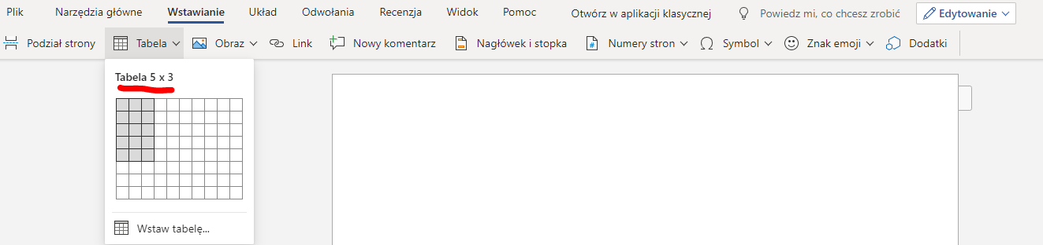

2. Scal komórki w pierwszym wierszu
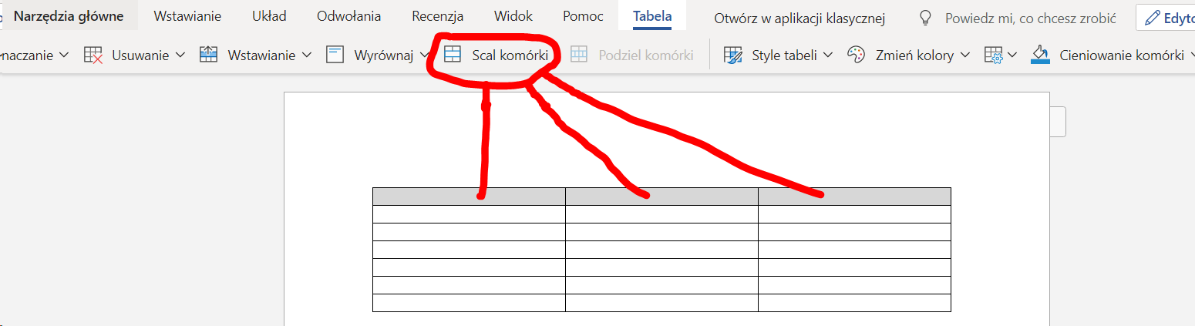

3. Wpisz tytuł
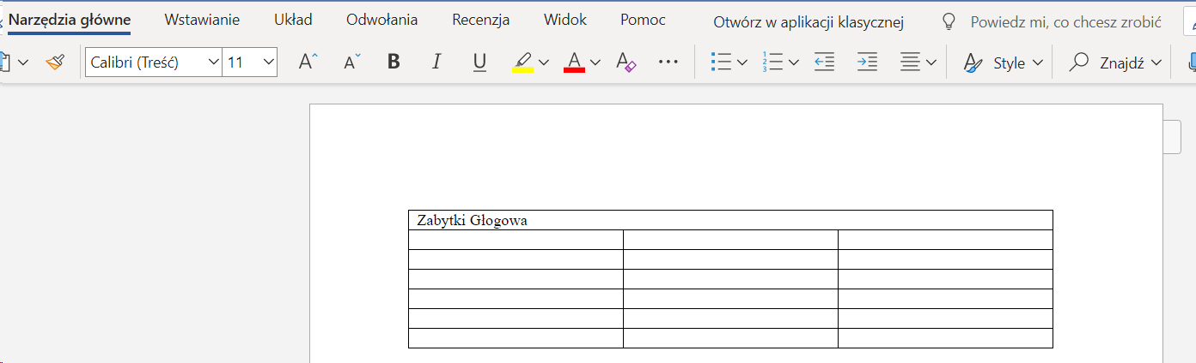

4. Uzupełnij pozostałe komórki wg wzoru poniżej (przepisz teksty, wklej zdjęcia)
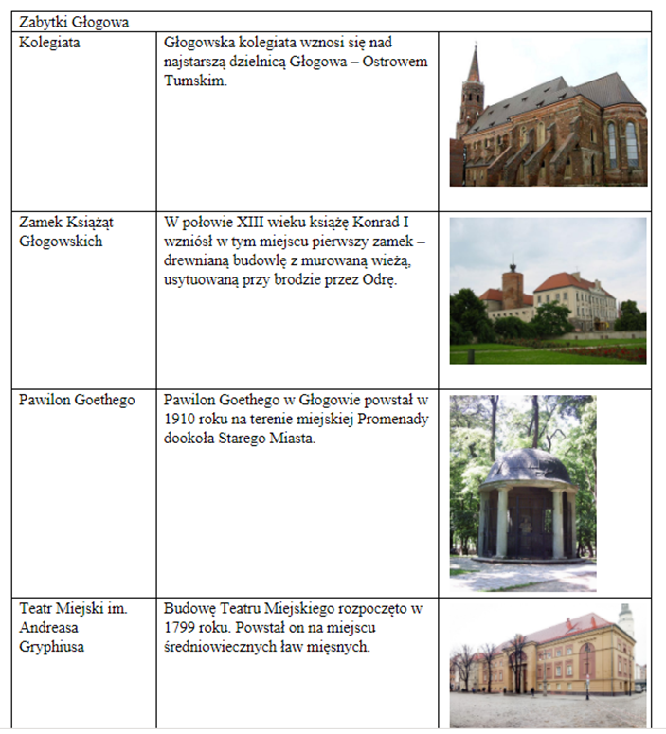
5. Zaznacz tytuł. Ustaw wielkość czcionki 28, pogrub.
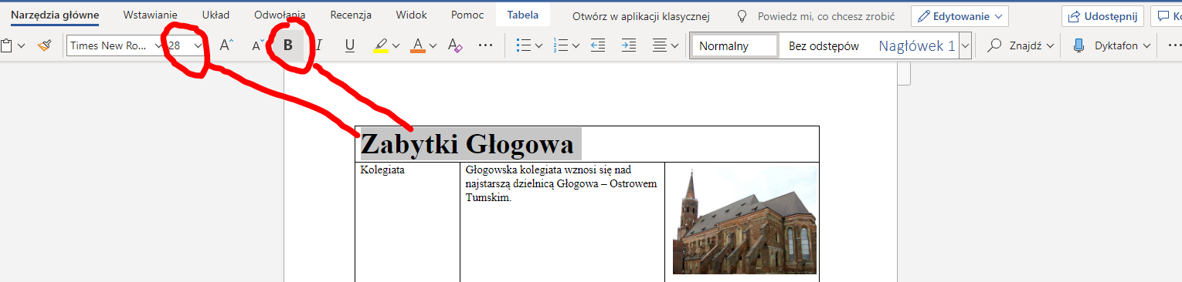
6. Wybierz styl tabeli
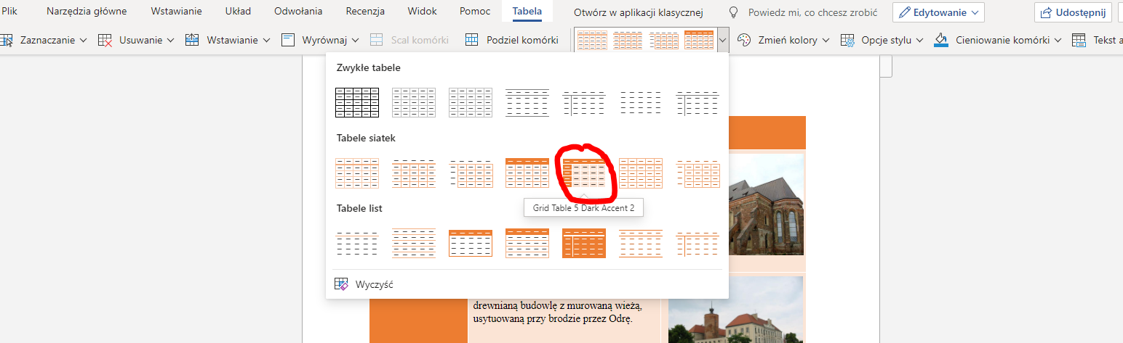
7. Zaznacz wszystkie komórki tabeli i wyrównaj je do środka
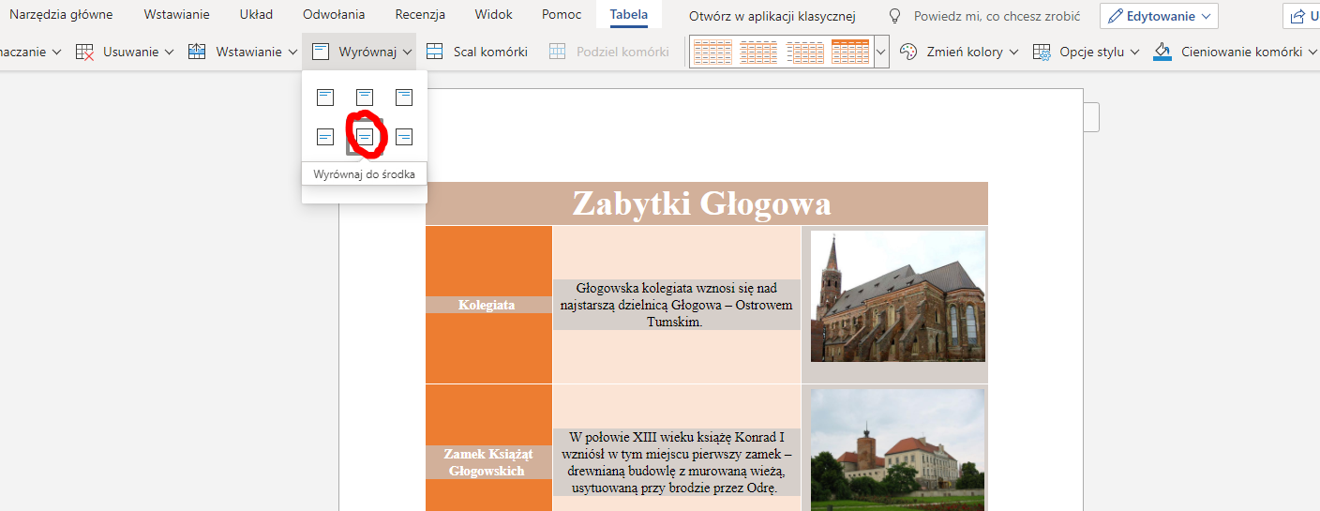

8. Efekt końcowy
